INSTALACIÓN DE UNA MÁQUINA VIRTUAL Y CONFIGURACIÓN DE UNA BASE DE DATOS
Abriremos POWESHELL en Windows, acto seguido pondremos el código wsl –install -d Debian, esto para que la aplicación debian se instale en nuestro ordenador.
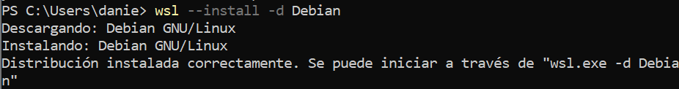
Usaremos el siguiente código wsl -d Debian para poder crear nuestro usuario (tiene que ser en minúscula) y una contraseña
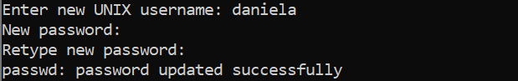
Después de esto podemos iniciar la aplicación con el siguiente código o bien buscar la aplicación desde la barra de tareas.

Una vez en debian utilizaremos “sudo apt install postgresql” para instalar lora chivos de postgres, nos pedirá la contraseña previamente escrita en powershell al crear el usuario.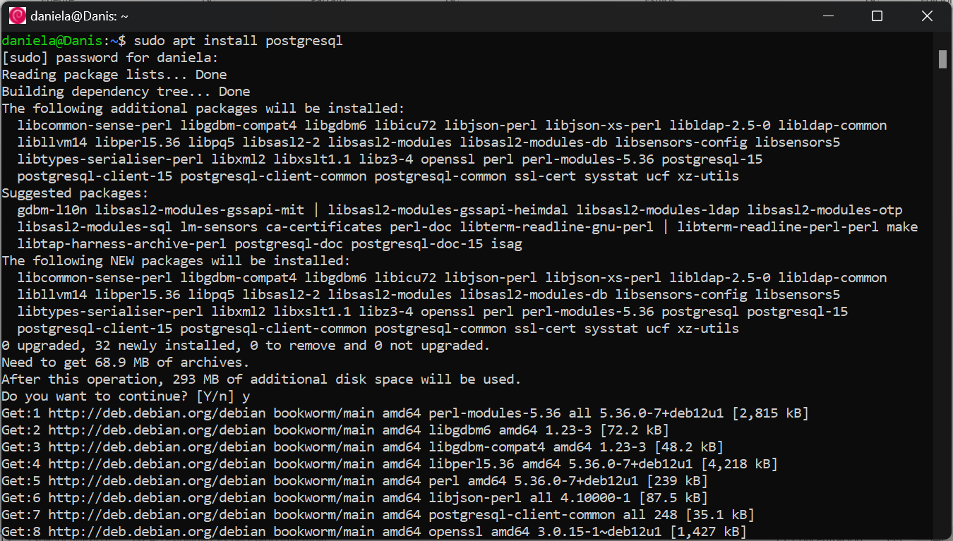
Ahora utilizaremos el comando sudo -i -u postgres para cambiar de usuario Linux a usuario PostgreSQL.
Una vez en el usuario, escribiremos psql, donde nos mandará al usuario postgres=#, aquí crearemos el usuario con una contraseña (en vez de admin puedes poner tu nombre)
También utilizaremos alter user admin superuser createdb createrole;
Y créate database db0 owner admin;
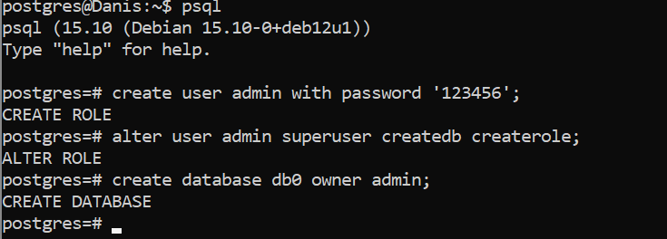
Una vez hecho esto utilizaremos el comando show hba_file; para que nos muestre la ruta y podamos modificarla después.
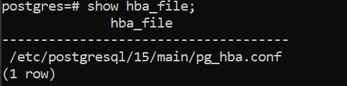
Una vez copiada la ruta daremos \q para salir del usuario postgres y exit para volver a salir
Una vez en nuestro usuario utilizaremos sudo nano y la ruta del archivo previamente copiada para editarla, nos pedirá la contraseña y la pondremos.
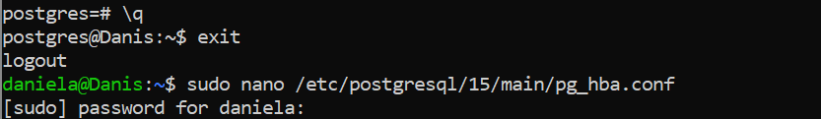
En el archivo de editar cambiaremos todos los archivos que aparezcan como “peer” por “md5”
Daremos ctrl + O para guardar los cambios y ctrl + x para salir de la terminal nano.
Después utilizaremos sudo service postgresql restart para reiniciar, acto seguido haremos sudo -i -u postgres para poder entrar al usuario de postgres
Por último utilizaremos el comando psql -U admin -d db0 y nos pedirá la contraseña que creamos en el paso de crear el usuario y alterar el rol.
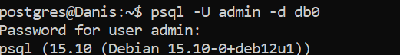
Al finalizar esto podemos utilizar \du para ver todos los usuarios, \c para ver en que usuario y base de datos estamos conectados y \l para enlistar la base de datos.
